विज्ञान
अध्याय-9: विद्युत् तथा परिपथ
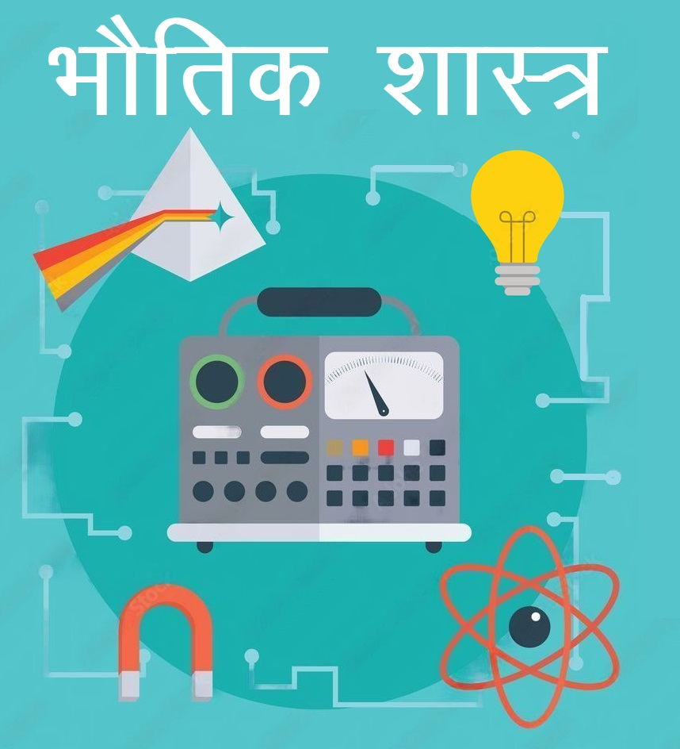

विद्युत :-
यह एक प्रकार की ऊर्जा होती है। ऊर्जा संरक्षण के नियम के अनुसार, हम ऊर्जा को न तो उत्पन्न कर सकते हैं, और न ही ऊर्जा को नष्ट कर सकते हैं, इसको केवल एक रूप से दूसरे रूप में बदला जा सकता है। किसी चालक में विद्युत आवेशों के बहाव से उत्पन्न ऊर्जा को विद्युत कहते है।
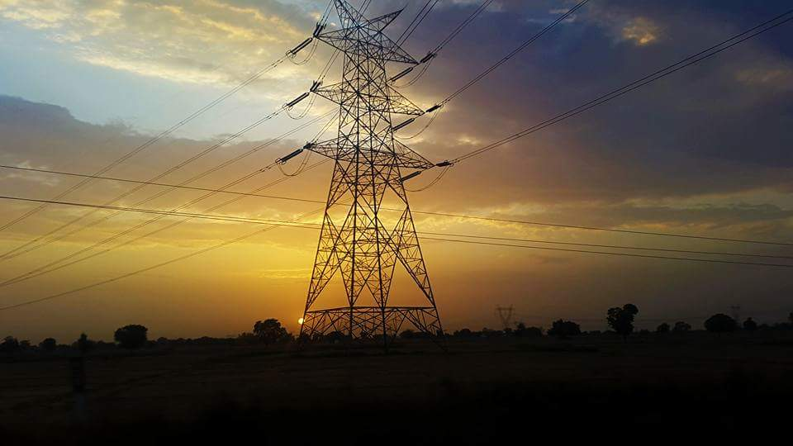
विद्युत के प्रकार :-
विद्युत दो प्रकार की होती है –
- स्थिर विद्युत (Static Electricity)
- गतिशिल विद्युत (Dynamic Electricity)
स्थिर विद्युत

स्थिर विद्युत् की खोज थेल्स नामक वैज्ञानिक ने की थी | स्थिर विद्युत आवेश के रूप में होती है और इसे अधिक मात्रा में उत्पन्न नही कर सकते है । इसलिए इसे एक जगह से दुसरी जगह नही पहुचा सकते है । इसका कोई भी व्यापारिक उपयोग नही होता है , सामान्यत यह विद्युत किन्ही दो पदार्थ युगलों को आपस में रगड़कर कर प्राप्त की जा सकती है | जैसे – कांच की छड को रेशम से रगड़ने से आदि |
गतिशिल विद्युत
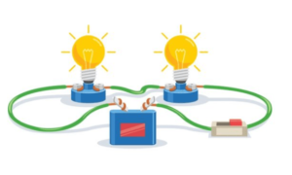
इस विद्युत् को Current Electricity भी कहा जाता है| इस विद्युत का उत्पादन बहुत अधिक मात्रा में किया जा सकता है और इसे तारों की सहायता से एक जगह से दुसरी भी पहुचाया जा सकता है । यह विद्युत हमारे दैनिक जीवन में बहुत काम आती है| इसी गतिशील विद्युत से आप अपने घरो में लाइट चला पाते है , पंखा चला पाते हे और हमारे सभी बिजली से चलने वाले उपकरण गतिशील विद्युत से ही प्रचलित होते है | यह विद्युत हमे ऊर्जा रुपान्तरण करने वाले साधानो से प्राप्त होती है जैसे – सेल , बैटरी , डायनामो , अल्टरनेटर आदि |
विद्युत सेल:
घनात्मक :- विद्युत सेल में धातु की टॉपी धनात्मक सिरा कहलाता है।
ऋणात्मक :- धातु की डिस्क ऋणात्मक सिरा कहलाता है।
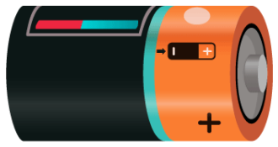
विद्युत सेल में संचित रासायनिक पदार्थों से सेल विद्युत उत्पन्न करता है। वह युक्ति जो रासायनिक ऊर्जा को विद्युत ऊर्जा में परिवर्तित करने का कार्य करती है वैद्युत रासायनिक सेल कहलाता है , इस सेल को गेल्वनी अथवा वोल्टीय सेल भी कहा जाता है।
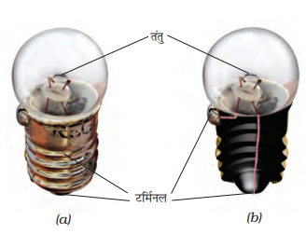
विद्युत रासायनिक सेल की कार्यविधि को समझने के लिए डेनियल सेल का उदाहरण लेते है। इस सेल में दो छड ली जाती है एक छड Zn की अर्थात जिंक की और दूसरी छड Cu की अर्थात कॉपर की लेते है , जिंक की छड को जिंक सल्फेट (ZnSO4) के विलयन में रखा जाता है और कॉपर की छड को कॉपर सल्फेट (CuSO4) के विलयन में रखा जाता है।
दोनों अर्द्ध सेलो की विद्युत उदासीनता बनाये रखने के लिए अगर-अगर जेल से भरी एक u आकार की नली जोड़ी जाती है , इसको KCl द्वारा संतृप्त किया जाता है , इसे लवण सेतु (salt bridge) कहा जाता है
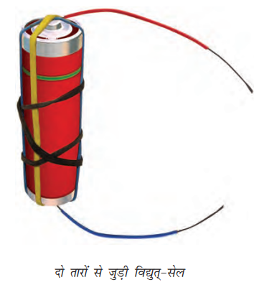
तंतु :- प्रकाश उत्सर्जित करने वाले पतले तार को बल्ब का तंतु कहते हैं।
विद्युत सेल तथा विद्युत बल्ब दोनों में ही दो-दो टर्मिनल होते हैं। बल्ब तंतु दीप्त होती है जब परिपथ में विद्युत धारा प्रवाहित होती है
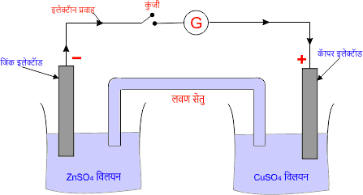
विद्युत् परिपथ :-
विद्युत प्रवाह के निरंतर और बंद पथ को विद्युत परिपथ कहते है, याने विद्युत से चलने वाले उपकरणों तक विद्युत पहुँचाने के लिए जिस परिपथ का उपयोग किया जाता है, उसे विद्युत परिपथ या इलेक्ट्रिक सर्किट कहते हैं। इन विद्युत परिपथ को Circuit Diagram याने परिपथ आरेख के द्वारा प्रदर्शित किया जाता है। इलेक्ट्रिक कॉम्पोनन्ट्स जैसे की Voltage sources, Resistances, Inductors, Capacitors इत्यादी और इलेक्ट्रोमैकेनिकल कॉम्पोनन्ट्स जैसे की Switches, Motors, Speakers, kit इत्यादी के एक दूसरे के कॉम्बिनेशन पथ को विद्युत परिपथ या विद्युत नेटवर्क कहते है। जिस परिपथ में Transistor, IC या Diode इत्यादी लगे होते हैं तो उसे Electronic circuit या एलेक्ट्रॉनिक परिपथ भी कहा जाता है। वह पथ जिसमे इलेक्ट्रॉन एक बिंदु से दूसरे बिंदु तक प्रवाहित हो सके, विद्युत परिपथ कहलाता है।
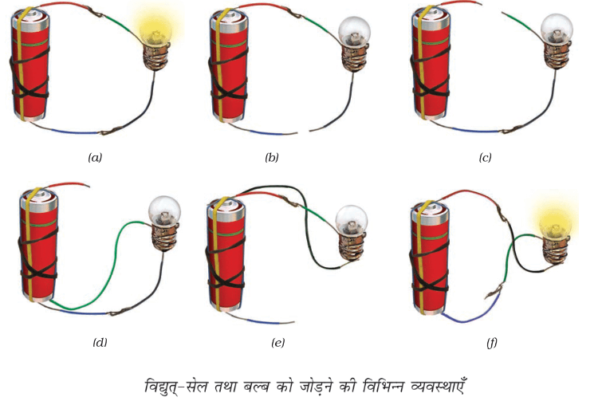
विद्युत परिपथ चार प्रकार के होते है –
- खुला परिपथ
- बंद परिपथ
- लघु परिपथ
- लीकेज परिपथ
खुला परिपथ:-
खुला परिपथ याने ओपन सर्किट यह एक ऐसा परिपथ होता है, जिसमे किसी पॉइंट पर विद्युत् धारा को बंद या शुरू किया जाता है ताकि समय पर करंट को प्रवाहित होने से रोका जाये या खोला जाये, इसलिए इस परिपथ को खुला परिपथ या ओपन सर्किट कहा जाता है।
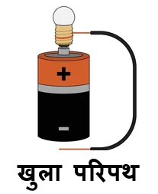
जब विद्युत् धारा निकल कर किसी उपकरण तक नहीं पहुच पाती और वह पूनः अपने स्थान पर नहीं आती और इसमे किसी जगह पर विद्युत् धारा खंडित हो जाती है तब ऐसे परिपथ में करंट प्रवाहित नहीं होता उसे हम Open Circuit या खुला परिपथ कहते है।
बंद परिपथ:-
जिस परिपथ में विद्युत् धारा बिना किसी रूकावट आसानी से परिपथ का मार्ग पूर्ण करती है उसे Closed Circuit, पूर्ण परिपथ या बंद परिपथ कहते है।
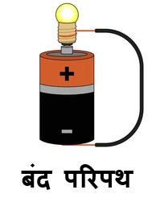
एक पूर्ण परिपथ होता है, जिसमे विद्युत् धारा फेज से निकल कर उपकरण तक पहुचती है और न्यूट्रल की माध्यम से पुनः अपने स्थान पर लौट आती है, बंद परिपथ के उदाहरण अपने घर में ही दिखाई देते है जैसे की, लाइट, पंखे, मिक्सर, टीवी, फ्रिज इत्यादी।
लघु परिपथ:-
उपकरण में खराबी या बिजली के तार और न्यूट्रल तार यदि ये दोनों तार एक दूसरे से चिपक जाते हैं, तो इसमें से एक बहुत बड़ा करंट प्रवाहित होता है और वहां गर्मी उत्पन्न होती है, जिससे परिपथ के फ्यूज के साथ तार भी जल जाती है इसी दुर्घटना को शॉर्ट सर्किट कहा जाता है।
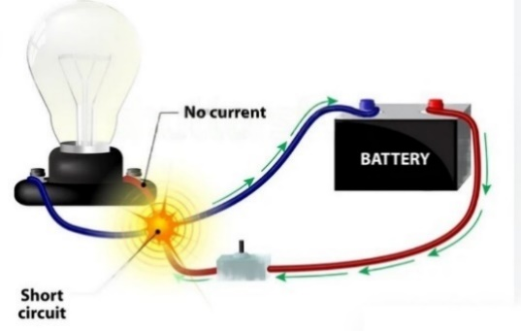
Short Circuit के हमें कई उदाहरण देखने को मिल जाते है, जैसे की बिजली की तार एक दुसरे को चिपक जाना, या एक ही प्लग में कई सारे आउटपुट देना जिससे प्लग पर लोड आकार सॉकेट जल जाना ऐसे बहुत सारे उदहारण देखे जाते है।
लीकेज परिपथ:-
जिस परिपथ से निकलने वाली विद्युत् धारा किसी सुचालक चीज से छु जाती है या किसी उपकरण से छु कर बहती है, तब उस सर्किट को Leakage Circuit या लीकेज परिपथ कहते है।
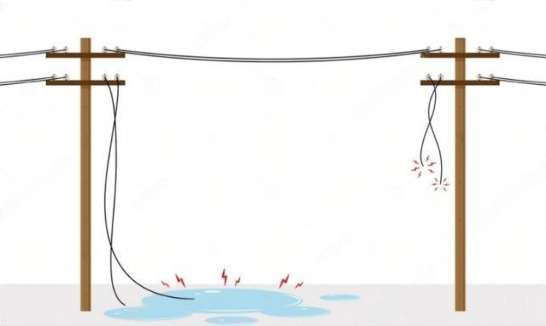
लीकेज के दौरान कोई व्यक्ति उस उपकरण को छुएगा तो उसको बिजली का झटका लग सकता है, इसलिए ऐसी गंभीर दुर्घटना से बचने के लिये Leakage Circuit को तुरंत सही करना चाहिए।
विद्युत् परिपथ की विद्युत् -धारा विद्युत् – सेल के (+) टर्मिनल से (-) टर्मिनल की ओर होती हैं।
जब बल्ब टर्मिनलों को तार के द्वारा विद्युत् – सेल के टर्मिनलों से जोड़ा जाता है तो बल्ब के तंतु से होकर विद्युत् -धारा प्रवाहित होती है। यह बल्ब को दीप्तिमान करती है।
विद्युत् – स्विच :-
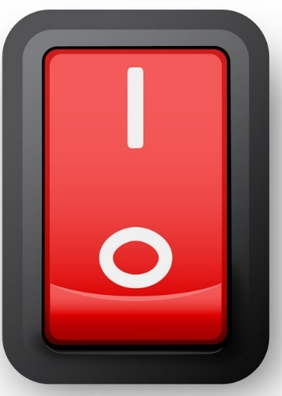
विद्युत् -बल्ब को ‘ ऑन ‘ अथवा ‘ ऑफ ‘ करने में विद्युत् – सेल की नोक से स्पर्श कराते अथवा हटाते है।
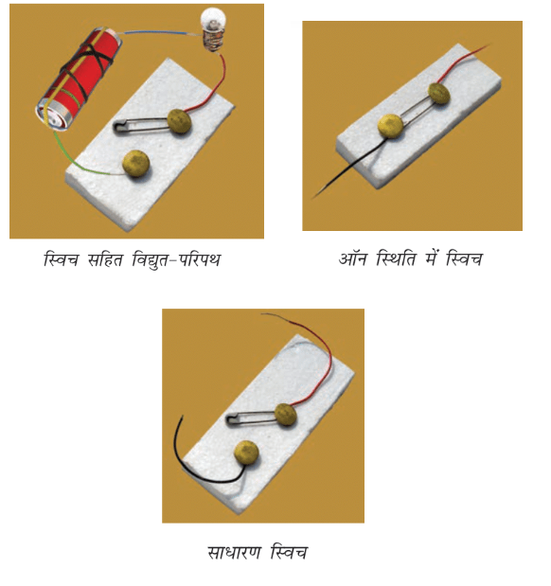
विद्युत् – चालक :- जिन पदार्थों से होकर -धारा प्रवाहित हो सकती है , विद्युत् – चालक कहलाते हैं।
उदाहरण – चांदी, तांबा, एल्युमीनियम आदि ।
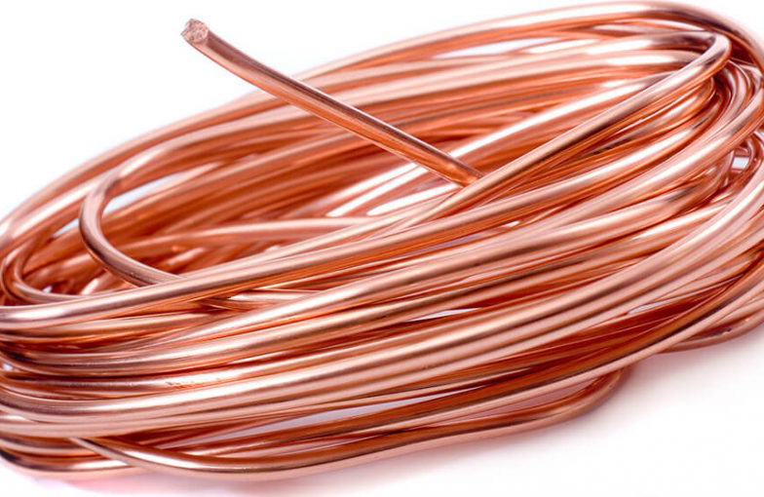
विद्युत् अचालक :- वे पदार्थ जिनमें विद्युत धारा प्रवाहित नहीं होती है, अचालक पदार्थ कहलाते हैं तथा इनमें मुक्त इलेक्ट्रान नहीं (न के बराबर) होते है।
उदाहरण – रबर, प्लास्टिक, कांच आदि।
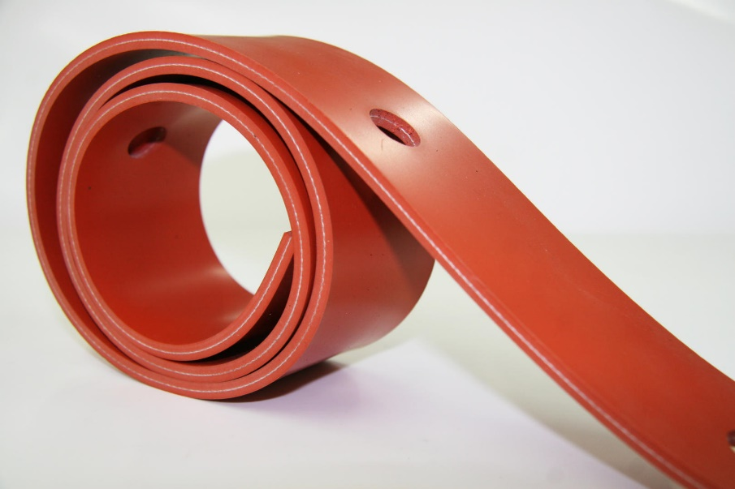
विद्युत् – रोधक :- जिन पदार्थों से होकर -धारा प्रवाहित नही हो सकती , वे विद्युत् – रोधक कहलाते हैं।
उदाहरण :- लकड़ी, रबर, कांच, कागज, वायु इत्या
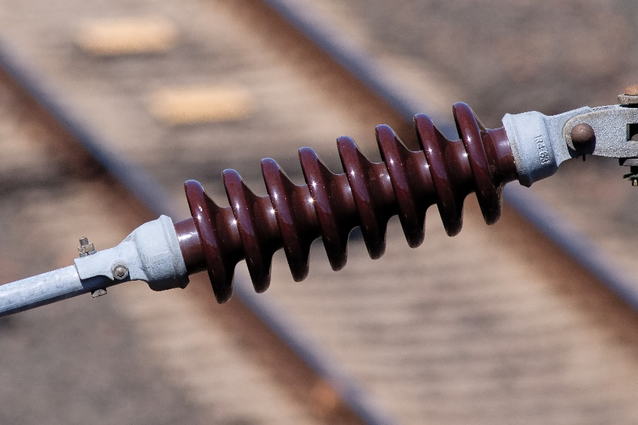

NCERT SOLUTIONS
प्रश्न (पृष्ठ संख्या 123-124)
प्रश्न 1 क्या रिक्त स्थानों की पूर्ति कीजिए |
(क) एक युक्ति जो परिपथ को तोड़ने के लिए उपयोग की जाती है, .......... कहलाती हैं |
(ख) एक विधुत सेल में ........ टर्मिनल होते है |
उत्तर- (क) स्विच
(ख) दो|
प्रश्न 2. निम्नलिखित कथनों पर 'सही' या 'गलत' का चिह्न लगाइए |
- विधुत धारा धातुओं से होकर प्रवाहित हो सकती हैं |
- विधुत परिपथ बनाने के लिए धातु के तारों के स्थान पर जुट की डोरी प्रयुक्त की जा सकती है |
- विधुत धारा थर्माकोल की शीट से होकर प्रवाहित हो सकती हैं |
उत्तर:
- सही
- गलत
- गलत
प्रश्न 3 व्याख्या कीजिए कि निम्न चित्र में दर्शाई गई व्यवस्था में बल्ब क्यों नहीं दीप्तिमान होता है?
उत्तर- बल्ब दीप्तिमान नहीं होता है क्योंकि बीच में एक विधुत रिधक की उपस्थिति के कारण विधुत परिपथ पूरा नहीं होता |
प्रश्न 4. संलग्न चित्र में दर्शाए गए आरेख को पूरा कीजिए ओर बताइए कि बल्ब को दीप्तिमान करने के लिए तारों के स्वतन्त्र सिरों को किस प्रकार जोड़ना चाहिए?
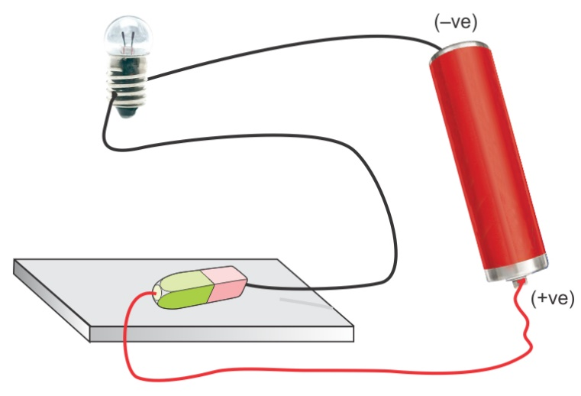
उत्तर- संलग्न चित्र में विद्युत परिपथ पूर्ण नहीं है। अतः बल्ब को दीप्तिमान करने के लिए तार के एक स्वतन्त्र सिरे को बल्ब से तथा दूसरे स्वतन्त्र सिरे को सेल के धनात्मक सिरे से जोड़ना चाहिए।
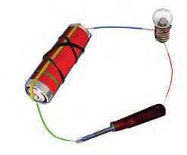
प्रश्न 5 विधुत स्विच को उपयोग करने का क्या प्रयोजन हैं? कुछ विधुत - साधित्रों के नाम बताइए जिनमें स्विच उनके अंदर ही निर्मित होते हैं?
उत्तर- स्विच एक तरल युक्ति हैं जो विधुत धारा के प्रवाह को रोकने या प्रारंभ करने के लिए परिपथ को तोड़ता अथवा पूरा करता हैं |
कुछ विधुत साधित्र जिनके स्विच उनके अदंर ही निर्मित होते हैं: माइक्रोवेव, फ्रिज, चावल, कुकर, स्वचालित लौह इस्तरी, टोस्टर, पैटी मेकर |
प्रश्न 6. प्रश्न 4 के चीते में सुरक्षा पिन की जगह यदि रबड़ लगा दन तो क्या बल्ब दीप्तिमान होगा |
उत्तर- नहीं |
प्रश्न 7 क्या नीचे दिखाए गए परिपथ में बल्ब दीप्तिमान होगा?
उत्तर- नहीं |
प्रश्न 8 किसी वास्तु के साथ "चालक परिक्षित्र" का उपयोग करके यह देखा गया कि बल्ब दीप्तिमान होता हैं| क्या इस वास्तु का पदार्थ विधुत चालक हैं या विधुत रोधक? व्याख्या कीजिए |
उत्तर- इस वस्तु का पदार्थ विधुत चालाक हैं क्योंकि विधुत केवल विधुत चालक से होकर ही प्रवाहित हो सकती हैं, विधुत रोधक से होकर नहीं | यदि पदार्थ विधुत चालाक नहीं होगा तो बल्ब नहीं जलेगा |
प्रश्न 9 आपके घर में स्विच की मरमम्त करने समय विधुत - मिस्तरी रबड़ के दस्ताने क्यों पहनता हैं? व्याख्या कीजिए |
उत्तर- रबड़ के दस्ताने विधुत रोधक होते हैं | ये विधुत मिस्तरी को विधुत के झटके से बचाते हैं | यही करान हैं कि विधुत स्विच की मरम्मत के समय विधुत मिस्तरी रबड़ के दस्तानों का प्रयोग करता हैं |
प्रश्न 10 विधुत मिस्तरी द्वारा उपयोग किए जाने वाले औज़ार, जैसे - पेचकस और प्लायर्स के हत्थों पर प्राय: प्लास्टिक या रबड़ के कारण के आवरण चढ़ें होते है? क्या आप इसका कारण समझा सकते है?
उत्तर- प्लास्टिक और रबड़ दोनों ही विधुत के कुचालक होते हैं | अत: ये विधुत के झटकों से बचाते हैं |

